Załącznik nr 2
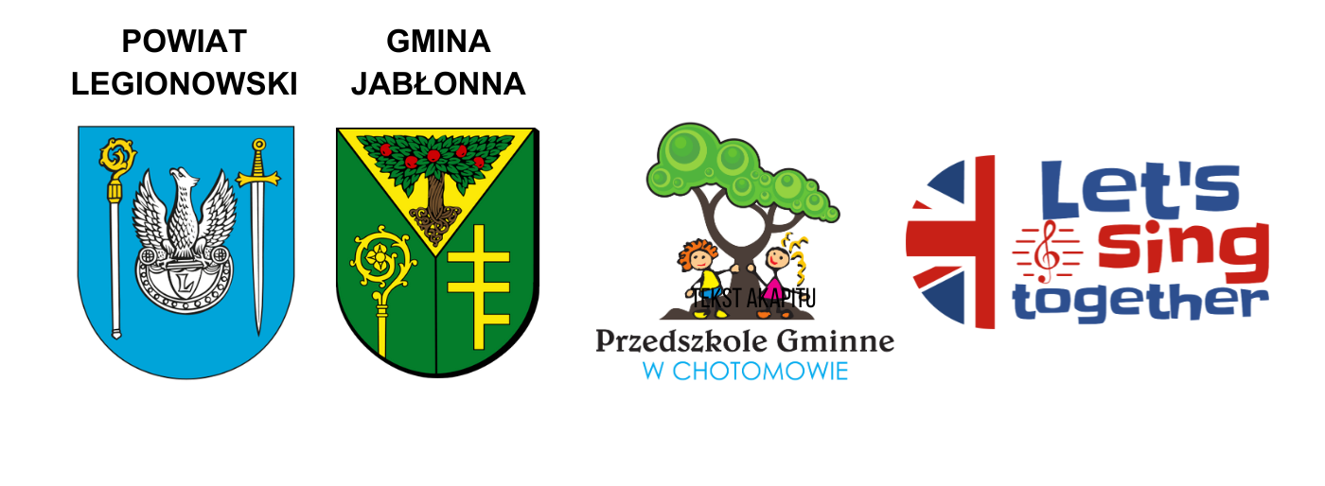

II Powiatowy Przegląd Piosenki Angielskiej
“Let’s sing together”

ZGODA RODZICA / OPIEKUNA PRAWNEGO

Oświadczam, że zapoznałem(-łam ) się z regulaminem
I Powiatowego Przeglądu Piosenki Angielskiej
“Let’s sing together”
i wyrażam zgodę na udział w nim mojego dziecka
……………………………………………………
(imię i nazwisko dziecka)

………………………………………………
(data i podpis rodzica / opiekuna prawnego)

